1. Az ókori athéni demokrácia kialakulása és működése

**Az ókori athéni demokrácia**

**Mi a demokrácia?**

- Jelentése **a nép uralma**, a görög **démosz (nép)** szóból.

- **Egy társadalmi rendszer**, amelyben **a hatalom** (törvényhozás, kormányzás, bíráskodás) **a nép kezében van.**

**A demokrácia kialakulása:**

- Ez egy hosszú folyamat volt, hiszen **kezdetben** a leggazdagabb családok, vagyis **az arisztokrácia kezében volt a hatalom.**

- **A démosz, vagyis a nép,** azonban jogokat követelt magának, **szerették volna kivenni a részüket a polisz irányításából.**

- A démosz és az arisztokrácia tehát ellentétbe kerültek, **szükség volt olyan törvényekre** és intézkedésekre, **amelyek társadalmi békét hoznak.**

**A demokrácia első lépései:**

- **Drákón törvényei** (i. e. 621): betiltják a vérbosszút, bíróságokat állítanak fel, a törvényeket írásba foglalják.

- **Szólón** reformjai (i. e. 594): eltörlik az adósrabszolgaságot, a lakosságot vagyon alapján osztályokba sorolják. Ez lesz a katonáskodás, és a politikai jogok alapja. **A különböző vagyoni osztályokba tartozóknak más módon kellett kivenniük a részüket a küzdelemből háború során, és eltérő módon szólhattak bele az állam ügyeibe is.**

**A demokrácia kiteljesedése:**

- **Kleisztenész** (a híres államférfi) reformjai révén kiépül a **phülé rendszer**.

**Phülé rendszer:**

Athént **3 kerületre** osztották (tengerpart, város, vidék). Mindhárom kerületet **további 10 részre bontották.** **Egy phülébe 3 ilyen rész került mindhárom kerületből egy.** Vagyis egy phülébe kerültek lakosok a tengerpartról, a városból, és a vidéki területekről is. Ennek az értelme annyi volt, hogy a phülében vegyes legyen a lakosság összetétele. **A phülék tagjai közül sorsolták ki az esküdtbíróságok és az 500-ak tanácsa tagjait.**

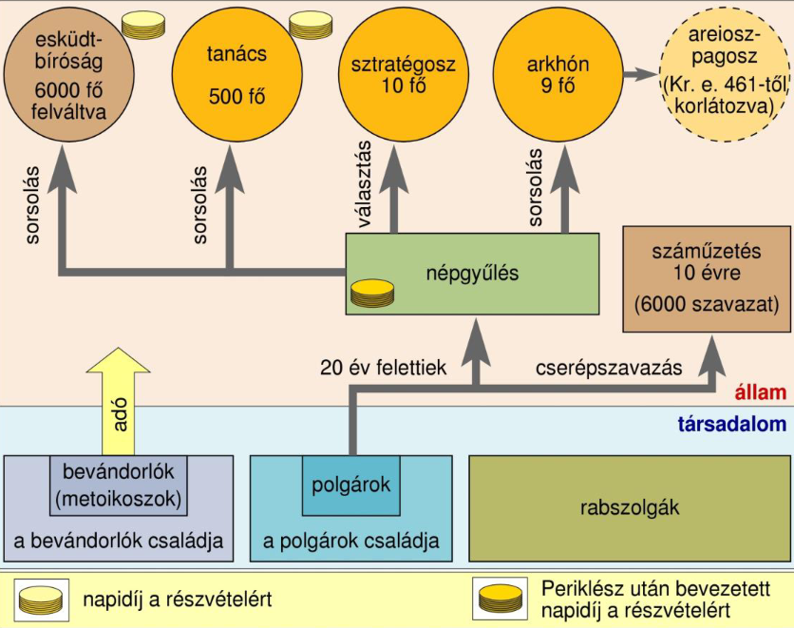

**A demokratikus rendszer intézményei:**

**500-ak tanácsa** (vagyis phülénként 50 képviselő): Ők **vitatták meg** a **népgyűlés elé kerülő törvényjavaslatokat,** és gondoskodtak a **népgyűlés határozatainak végrehajtásáról**. Tagjaikat sorsolták.

**Esküdtbíróság:** Kisebb ügyekben ítélkeztek, tagjaikat sorsolással választották ki.

**Arkhónok tanácsa**: kezdetben Athén vezetői voltak, de szerepük fokozatosan lecsökkent, ugyanis a lényeges dolgok a népgyűlésben dőltek el.

**Sztratégosz**: magyarul hadvezér, ezt a pozíciót **nem sorsolták, hanem választották.** Egy évre, de meg lehetett hosszabbítani. **Idővel ez lett a legfontosabb tisztség.**

**Népgyűlés: tagjai csak polgárjoggal bíró, felnőtt, athéni férfiak lehettek.** Tehát nők, rabszolgák, és az Athénban élő, de polgárjoggal nem bírók, nem vehettek részt a munkájában. **A népgyűlésen hozták a törvényeket, és döntöttek a legfontosabb ügyekben.**

Jellegzetes athéni dolog volt az ún. **cserépszavazás**, ennek lényege, ha az Athéniek úgy gondolták, hogy valaki zsarnokságra tör, ezzel a módszerrel száműzték. A jelölt nevét cserépdarabokra írták.

**A demokrácia Periklész idején:**

- Periklész híres hadvezér volt (15-ször választották meg)

- **napidíjat vezet be**, hogy **a szegények is részt vehessenek a népgyűlés munkájában**

- az ő idejében volt Athén virágkora